Presseinformation der 2G Energy AG 27.06.2019
2G: Wasserstoff-BHKW der SW Haßfurt in Betrieb genommen

Heek, 27.06.2019 – Die Städtische Betriebe Haßfurt GmbH hat mit Förderung durch das Bayerische Staatsministerium für Wirtschaft, Landesentwicklung und Energie (StMWi) die bestehende Power-to-Gas Anlage (PtG) in Haßfurt um ein hochinnovatives Wasserstoff-Blockheizkraftwerk (H₂-BHKW) zur Rückverstromung von regenerativ gewonnenem Wasserstoff erweitert. Das BHKW agenitor 406 SG von 2G Energy mit einer elektrischen Leistung von 140 kW wurde am 21.6.2019 erfolgreich in Betrieb genommen. Projektpartner sind die Stadtwerk Haßfurt GmbH, die 2G Energy AG aus Heek und das Institut für Energietechnik (IfE) an der Ostbayerischen Technischen Hochschule Amberg-Weiden.

Das neue Blockheizkraftwerk ermöglicht – im Unterschied zur bisher praktizierten Beimischung von Wasserstoff in das Erdgasnetz mit Rückverstromung über konventionelle BHKW – einen Betrieb mit reinem Wasserstoff ohne fossile Brennstoffanteile. Damit wurde erstmals in der kommunalen Praxis eine wasserstoffbasierte und CO₂-freie Speicherkette für regenerativen Strom umgesetzt. Die Speicherkette führt von der Stromerzeugung aus Windenergie über die Umwandlung in Wasserstoff mittels Elektrolyse sowie die Speicherung in Drucktanks bis zur Rückverstromung über Kraft-Wärme-Kopplung. Der Wasserstoffspeicher erlaubt einen Dauerbetrieb des BHKW für ca. 12 Stunden und steigert damit die Flexibilität des Gesamtsystems ganz erheblich.

Norbert Zösch, Geschäftsführer der Stadtwerk Haßfurt GmbH, bewertet die Vervollständigung der Speicherkette als einen wichtigen Beitrag für den Ausgleich von Erzeugung und Bedarf: „Da sowohl die PtG-Anlage als auch das H₂-BHKW eine hohe Dynamik aufweisen, können mit dem Gesamtsystem Elektrolyseur – Speicher – H₂-BHKW Stromüberschüsse und Unterdeckungen aus der erneuerbaren Stromerzeugung im lokalen Bilanzkreis oder übergeordnet mit Regelenergie im Verteilnetz ausgeglichen werden.“

Das BHKW agenitor 406 SG mit einer elektrischen Leistung von 140 kW im reinen Wasserstoffbetrieb hat die 2G Energy AG als anschlussfertige Containerlösung geliefert. Frank Grewe, Entwicklungsleiter der 2G Energy AG, erwartet einen zunehmenden Bedarf an H₂-BHKW: „Nach der ersten Installation eines H₂-BHKW bereits in 2012 am Flughafen BER in Berlin machen wir in Haßfurt den nächsten Schritt mit einem Standard-BHKW der agenitor-Baureihe, das für die wahlweise Nutzung von reinem Wasserstoff, einem Wasserstoff/Erdgas-Gemisch oder Erdgas kostengünstig angepasst wurde. Der sichere und flexible Betrieb im Rahmen einer zukünftigen breiten Nutzung von PtG-Konzepten mit BHKW ist ein wichtiger Eckpunkt für die Entwicklungsarbeit bei 2G.“

Das H₂-BHKW in Haßfurt verfügt über einen zweiten Gasanschluss für einen Wechsel in den Erdgasbetrieb, wobei dann die elektrische Nennleistung 200 kW beträgt. Grewe sieht noch entwicklungstechnisches Potenzial für die Leistung von H₂-BHKW im Vergleich zum Erdgasbetrieb: „Eine signifikante Erhöhung der Nennleistung im Wasserstoffbetrieb ist möglich. Aktuell geht aber die sichere Verfügbarkeit vor Spitzenwirkungsgrad.“

Das Projekt wird wissenschaftlich-technisch durch das Institut für Energietechnik begleitet. Die Forscher erhoffen sich aus dem Vorhaben einerseits praktische Erkenntnisse und Langzeiterfahrungen zum Wasserstoffbetrieb von Blockheizkraftwerken, andererseits dient das Modul im Konsortium auch als Forschungsplattform für Weiterentwicklungen der H₂-BHKW-Technologie und wurde daher mit speziellen Messtechnik-Zugängen ausgestattet.

Bild
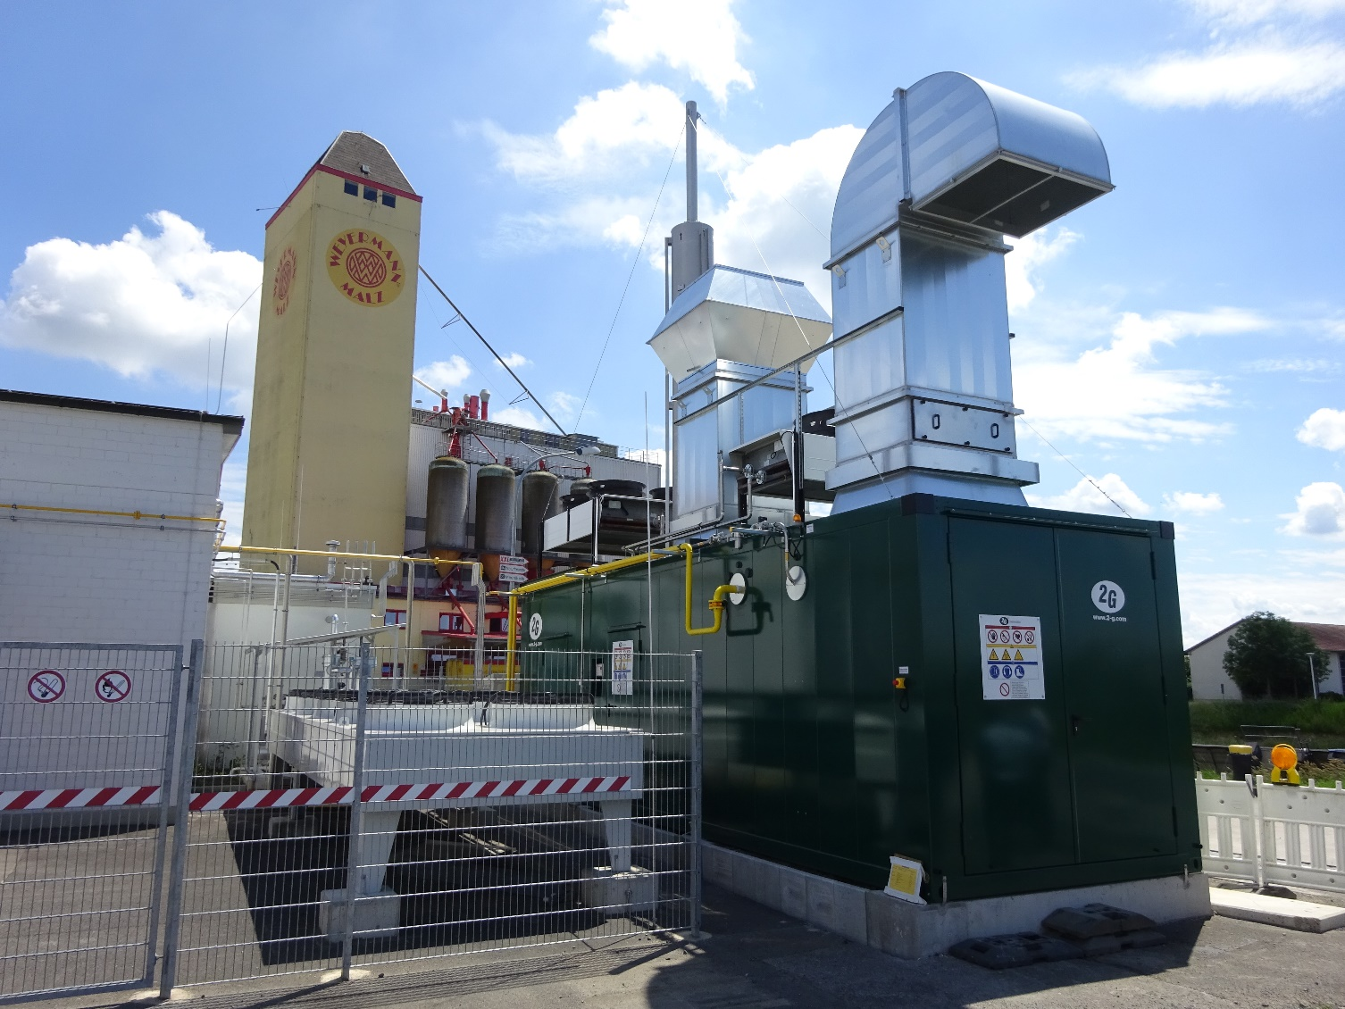

Bildlegende:
Das H₂-BHKW agenitor 406 SG von 2G dient zur Rückverstromung von Wasserstoff, der im Rahmen des PtG-Konzepts der Stadtwerke Haßfurt aus Windkraft mit Hilfe eines Elektrolyseurs gewonnen wird. Die anschlussfertige Containerlösung verfügt über eine elektrische Leistung von 140 kW.

Bildquelle: Institut für Energietechnik (IfE) an der Ostbayerischen Technischen Hochschule Amberg-Weiden.

Unternehmensprofil 2G Energy AG
Die 2G Energy AG gehört zu den international führenden Herstellern von Kraft-Wärme-Kopplungs-Anlagen (KWK) zur dezentralen Erzeugung und Versorgung mit Strom und Wärme mittels der KWK-Technologie. Das Produktportfolio von 2G umfasst Anlagen mit einer elektrischen Leistung zwischen 20 kW und 2.000 kW für den Betrieb mit Erdgas, Biogas, Wasserstoff und anderen Schwachgasen sowie Biomethan. Bislang hat 2G in 45 Ländern mehrere Tausend KWK-Anlagen erfolgreich installiert. Insbesondere im Leistungsbereich zwischen 50 kW und 550 kW verfügt 2G über eigene Verbrennungsmotorenkonzepte mit niedrigen Kraftstoffverbräuchen, hoher Verfügbarkeit und optimierter Wartungsintensität. Neben dem Hauptsitz in Heek hat 2G einen weiteren Produktions- und Vertriebs- & Service-Standort in St. Augustine, Florida, USA. Das Kundenspektrum reicht vom Landwirt über Industriebetriebe, Kommunen, die Wohnungswirtschaft bis zu Stadtwerken und den großen Energieversorgern. Die ausgesprochene Kundenzufriedenheit ist eng mit dem dichten Servicenetzwerk sowie der hohen technischen Qualität und Leistungsfähigkeit der 2G Kraftwerke verbunden. Diese erreichen durch die Kraft-Wärme-Kopplung Gesamtwirkungsgrade zwischen 85 % und weit mehr als 90 % sowie mit Brennwerttechnik über 100 % - bezogen auf den Heizwert (Hu). 2G baut seine Technologieführerschaft durch kontinuierliche Forschungs- und Entwicklungsarbeit in der Gasmotorentechnologie für Erdgas-, Biogas- und Synthesegas-Anwendungen (z.B. Wasserstoff) konsequent aus. Neben der Konstruktion und Herstellung von KWK-Anlagen bietet das Unternehmen aus Westfalen ganzheitliche Lösungen von der Planung und Installation bis zu Service- und Wartungsleistungen an. Im Rahmen der Energiewende und in modernen Energieversorgungskonzepten gewinnen KWK-Anlagen in intelligent vernetzten Energiesystemen - sogenannten virtuellen Kraftwerken - aufgrund ihrer Dezentralität, Regelbarkeit und planbaren Verfügbarkeit stark zunehmende Bedeutung.
Ansprechpartner:

Julian Efker
2G Energy AG
Benzstraße 3
48619 Heek
Telefon: +49 2568 9347-2125
Telefax: +49 2568 9347-15
Mobil: +49 172 577 3810
E-Mail: j.efker@2-g.de
www.2-g.de

Rüdiger Haake
Zum Imberg 20
45721 Haltern am See
Telefon: +49 2364 1056141
Telefax: +49 2364 5089786
Mobil: +49 172 6905563
E-Mail: ruediger.haake@web.de

